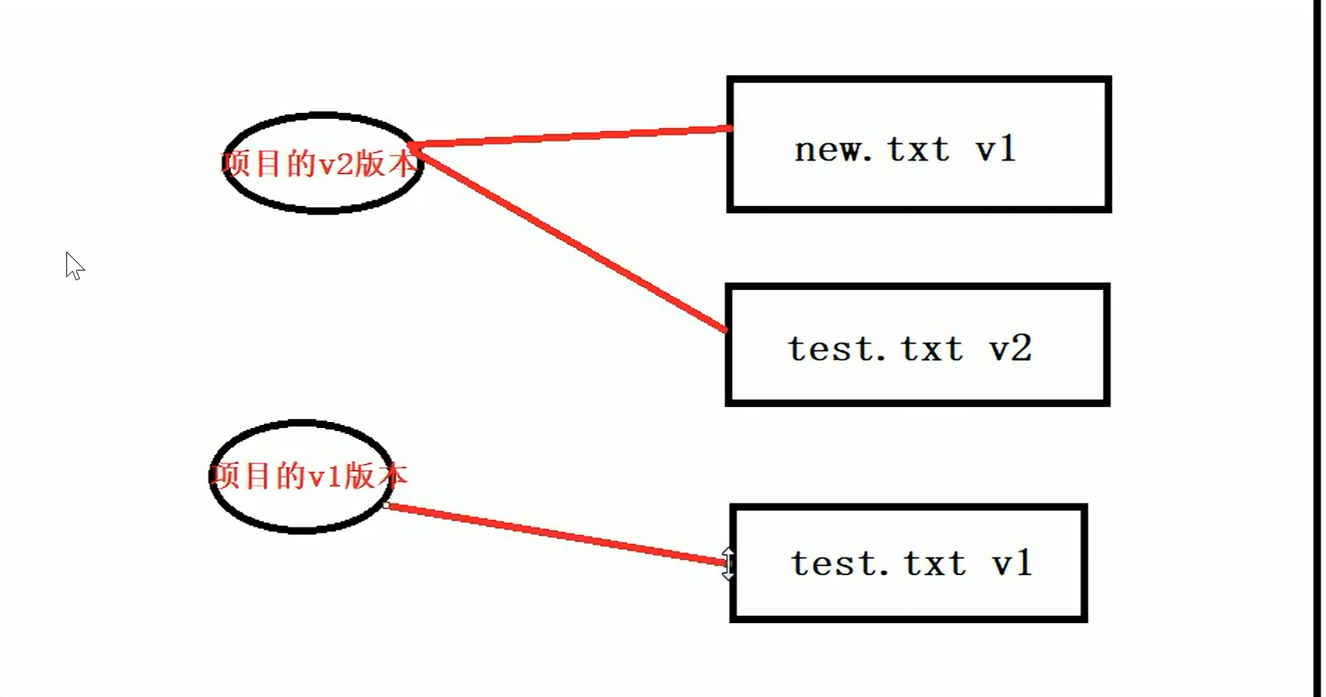

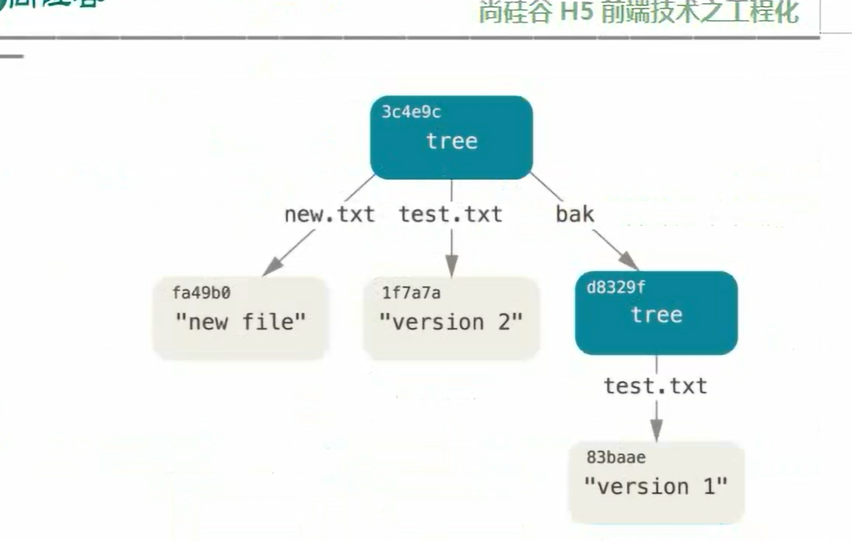

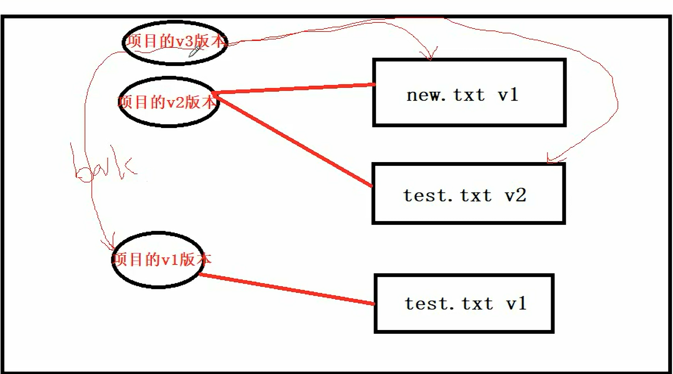

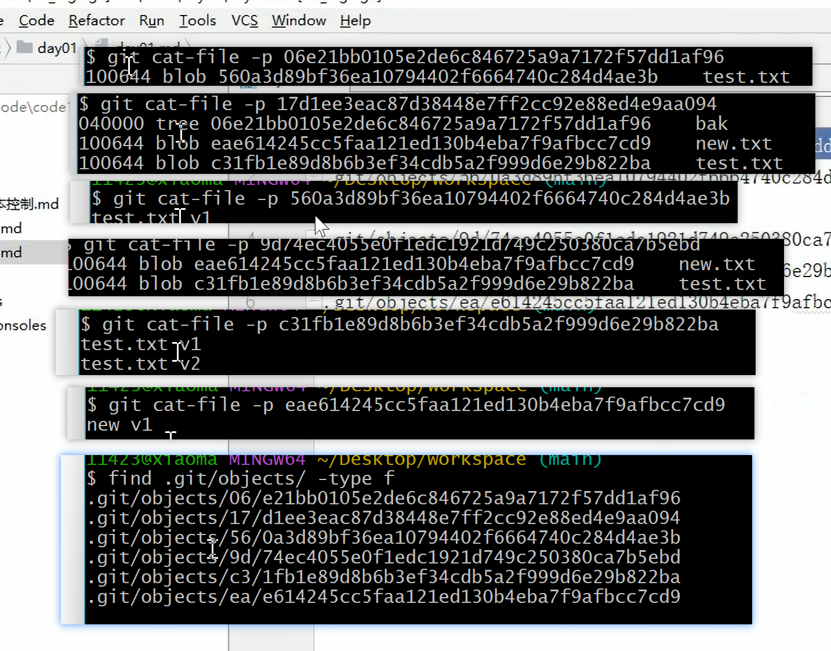

+------------------+

| HEAD |

+------------------+

↓

+-----------------------------+

| Tree: 17d1ee... |

+-----------------------------+

| 040000 tree 06e21b... bak |

| 100644 blob eae614... new.txt |

| 100644 blob c31fb1... test.txt |

+-----------------------------+

↓

+--------------------------------------+

| Tree: 06e21b... |

+--------------------------------------+

| 100644 blob 560a3d... test.txt |

+--------------------------------------+

↓

+-------------------------------+

| Blob: 560a3d... |

+-------------------------------+

| test.txt v1 |

+-------------------------------+

+--------------------------------------+

| Blob: eae614... |

+--------------------------------------+

| new v1 |

+--------------------------------------+

+--------------------------------------+

| Blob: c31fb1... |

+--------------------------------------+

| test.txt v1 |

| test.txt v2 |

+--------------------------------------+

.git/objects/06/e21bb0105e2de6c846725a9a7172f57dd1af96 workspace第一次提交的版本tree1

.git/objects/17/d1ee3eac87d38448e7ff2cc92e88ed4e9aa094 将tree1合并到tree2上新生成的tree

.git/objects/56/0a3d89bf36ea10794402f6664740c284d4ae3b test.txt的第一个版本 内部含有test.txt v1

.git/objects/9d/74ec4055e0f1edc1921d749c250380ca7b5ebd workspace的第二次提交的版本tree2

.git/objects/c3/1fb1e89d8b6b3ef34cdb5a2f999d6e29b822ba test.txt的第二个版本 内部含有test.txt v1 test.txt v2

.git/objects/ea/e614245cc5faa121ed130b4eba7f9afbcc7cd9 new.txt的第一个版本 内部含有new v1

8f5dc71b5681310ad70742f2c83f11571442b3e7 tree1的commit对象 first commit

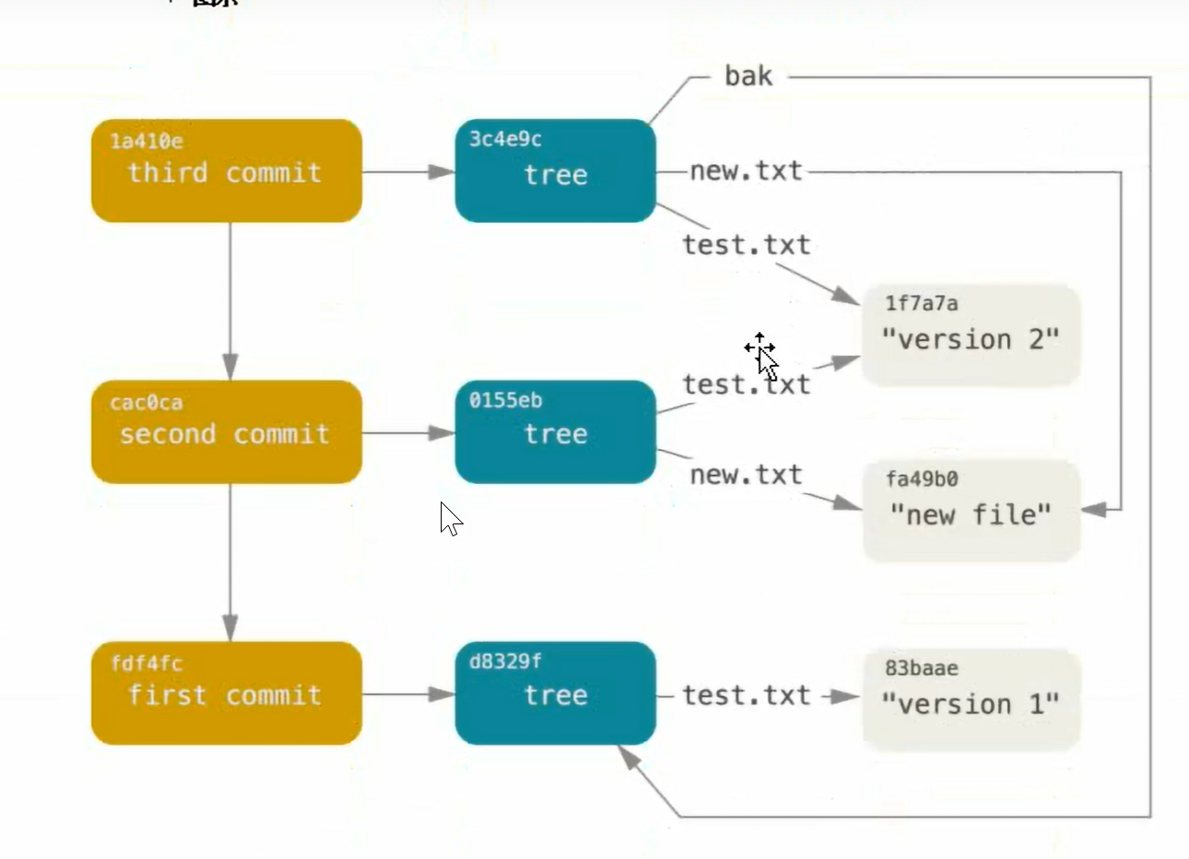

tree才算一个版本的快照

一个提交对应一个快照

git版本每一次存的不是增量而是快照

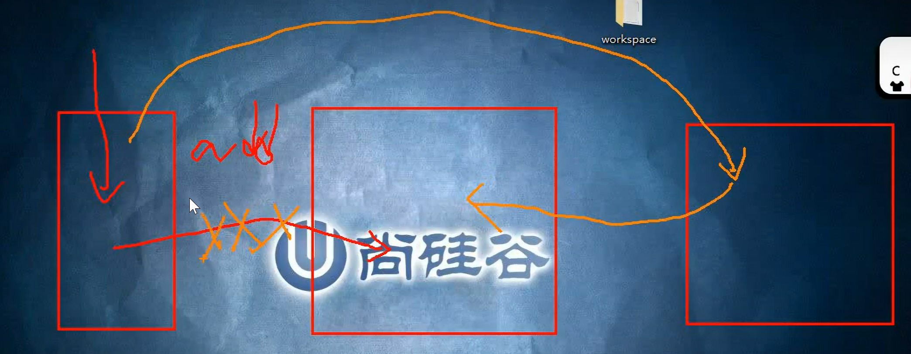

git add的原理

将文件先放到版本库中，然后从版本库中拿到文件存到暂存区里（.git/objects/）

问题：

我只是把文件放到暂存区了，没有提交，还能不能找到？

可以，因为git会将所有add操作的文件放到版本库中。即便没有提交也可以通过操作的文件的哈希值找到对应的文件。因此git是绝对安全的

在工作目录中add了很多次之后，只有提交的时候，才会将暂存区的git对象生成一个tree，然后放到版本库里面

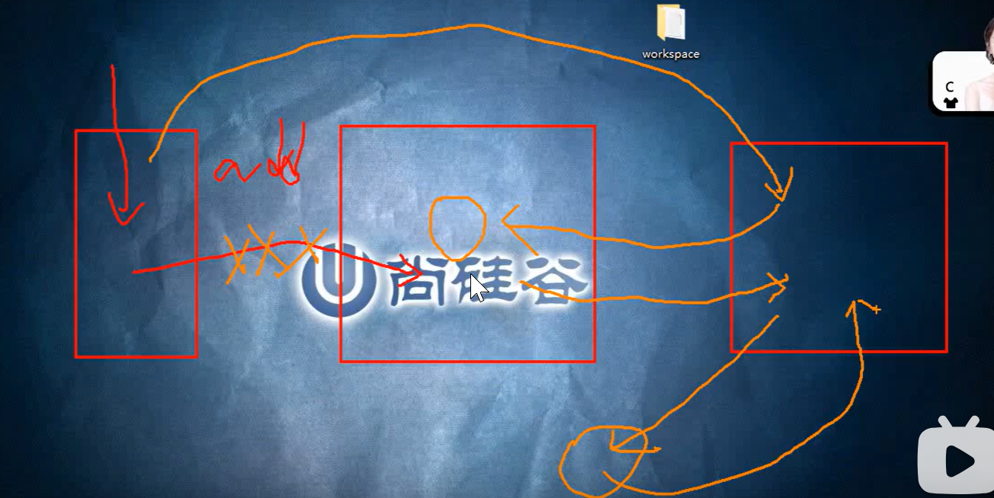

生成的tree放到版本库里后还需要commit提交，提交的时候需要加入注释，以便于后续操作。

具体做法是将版本库中的tree拿出来包裹上注释信息然后生成一个commit对象

总结：

一个完整的流程最少要包含一个git对象，一个tree对象，一个commit对象

git操作最基本的流程

创建工作目录对工作目录进行修改

git add ./ 生成git对象 .git/objects/；进入暂存区

git hash-object -w 文件名（修改了多少工作目录的文件 此命令就执行多少次） 将工作目录的文件生成对应的git对象并存储到版本库里

git update-index将版本库中的git对象放到暂存区

git commit -m "注释内容"

git write-tree 将暂存区中内容打包成一个tree对象并放入版本库

git commit-tree 将tree用注释包裹并生成为commit对象然后放入版本库

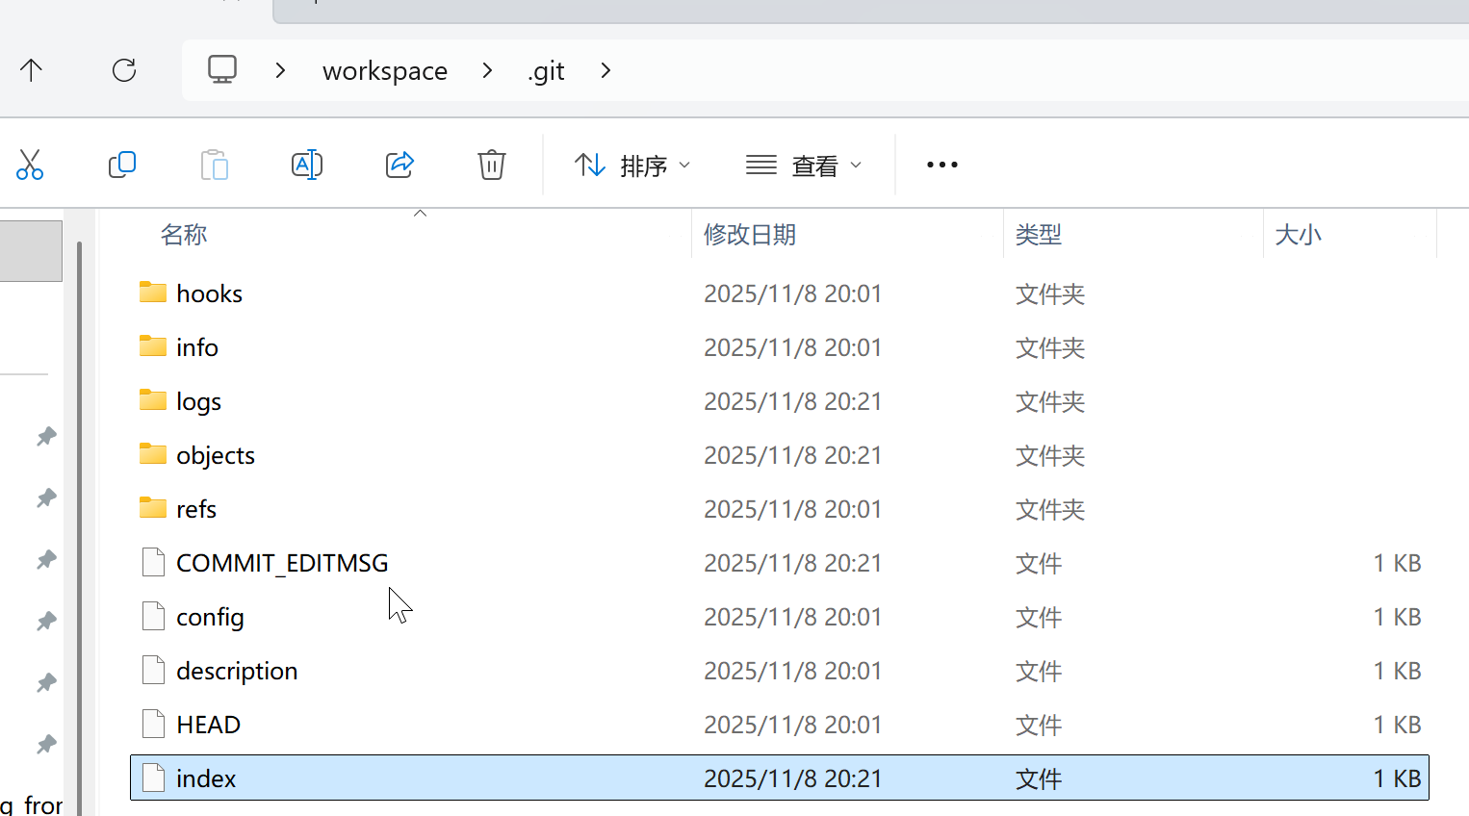

index为暂存区

需要记忆的内容

git高层命令（crud）：

git init 初始化仓库

git add ./ 将修改添加到暂存区

git commit -m 注释 将暂存区提交到版本库

git commit 进入到vim或文本中写注释

git commit -a 跳过使用暂存区域

git status 查看文件的状态

git diff 查看那些修改还没有暂存

git diff --staged 查看哪些修改已经被暂存还没提交

git diff --cached同上

git rm filename相当于下面两个命令，将file文件删掉，并且放到暂存区，然后手段再git commit -m 即可

rm filename

git add./

git mv 原文件名 新文件名 将工作目录中的文件进行从命名 再将修改添加到暂存区

git log --online查看提交的历史记录

git高层命令（分支)

git branch 分支名（创建分支）

git checkout 分支名（切换分支）

git branch 什么也不加（显示分支列表）

git branch -d name删除分支

不能自己删自己，先切换到别的分支，才可以删除

git branch -D name 强制删除分支

git log --oneline --decorate --graph --all查看项目的分支历史

git log --oneline --decorate --graph --all命令太长太繁琐

配置别名：git config --global alias.lol "log --oneline --decorate --graph --all"

git branch -v可以查看每一个分支的最后一次提交

git branch name commitHash 新建一个分支并且使对应的分支指向对应的提交对象

git

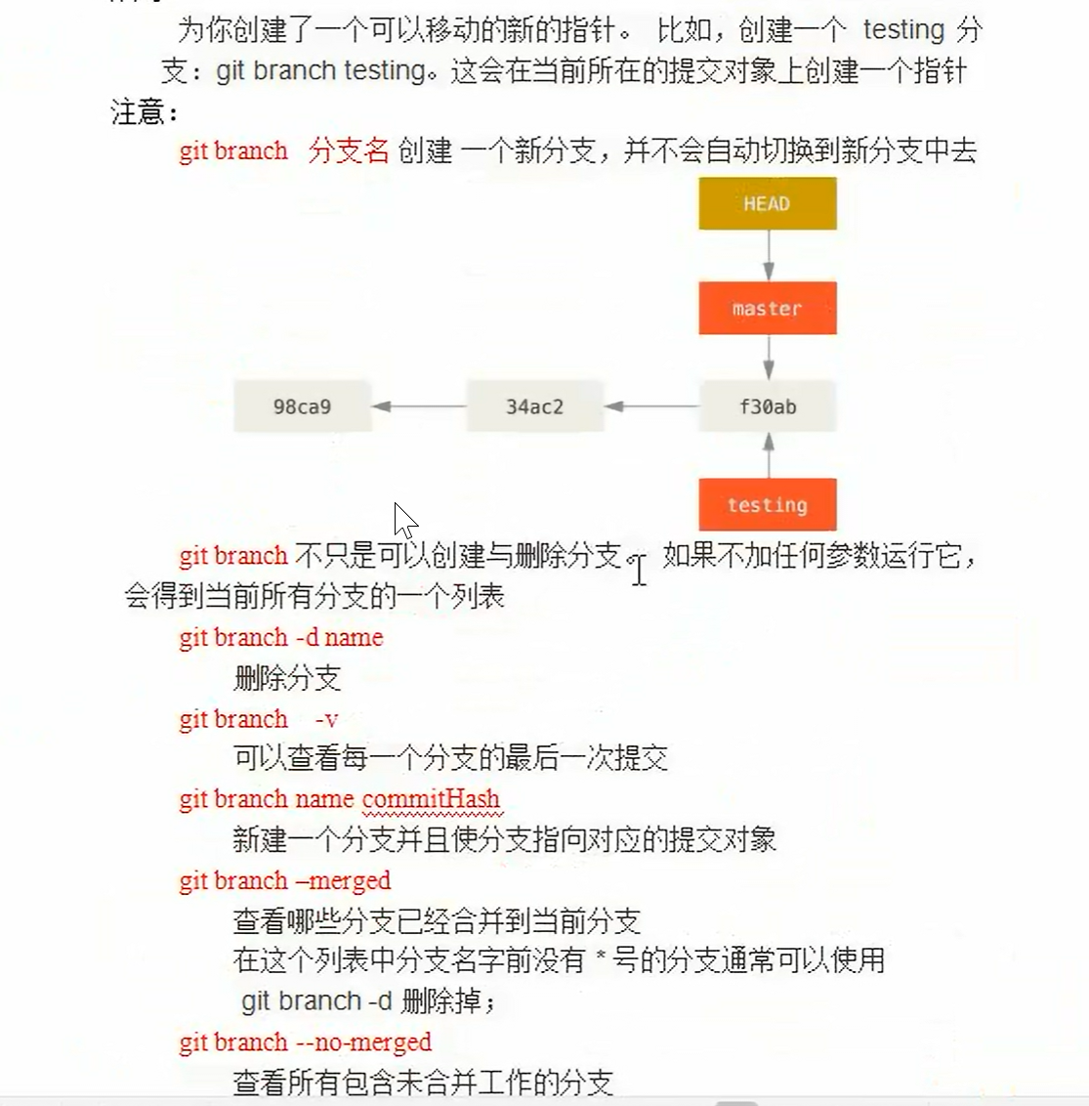

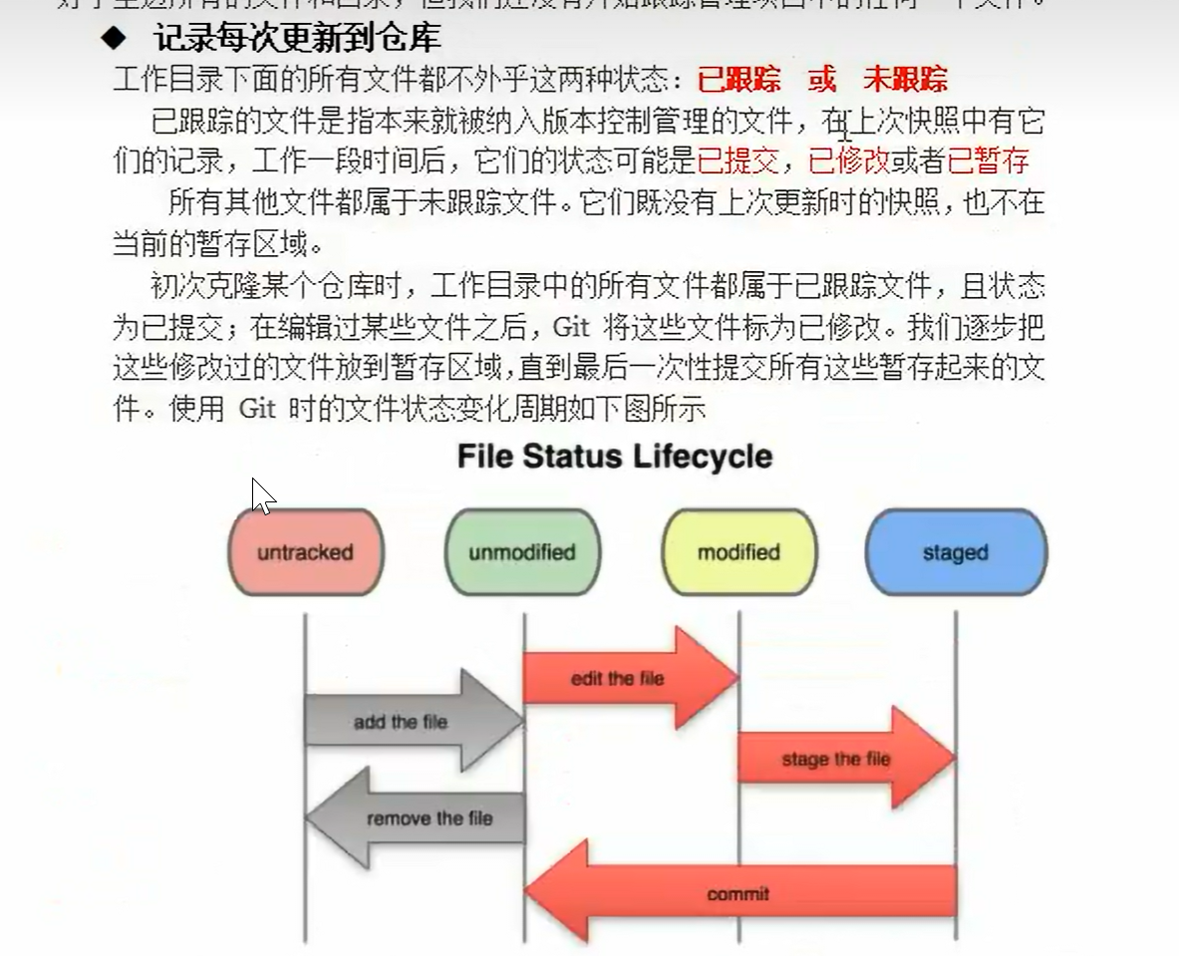

git分支

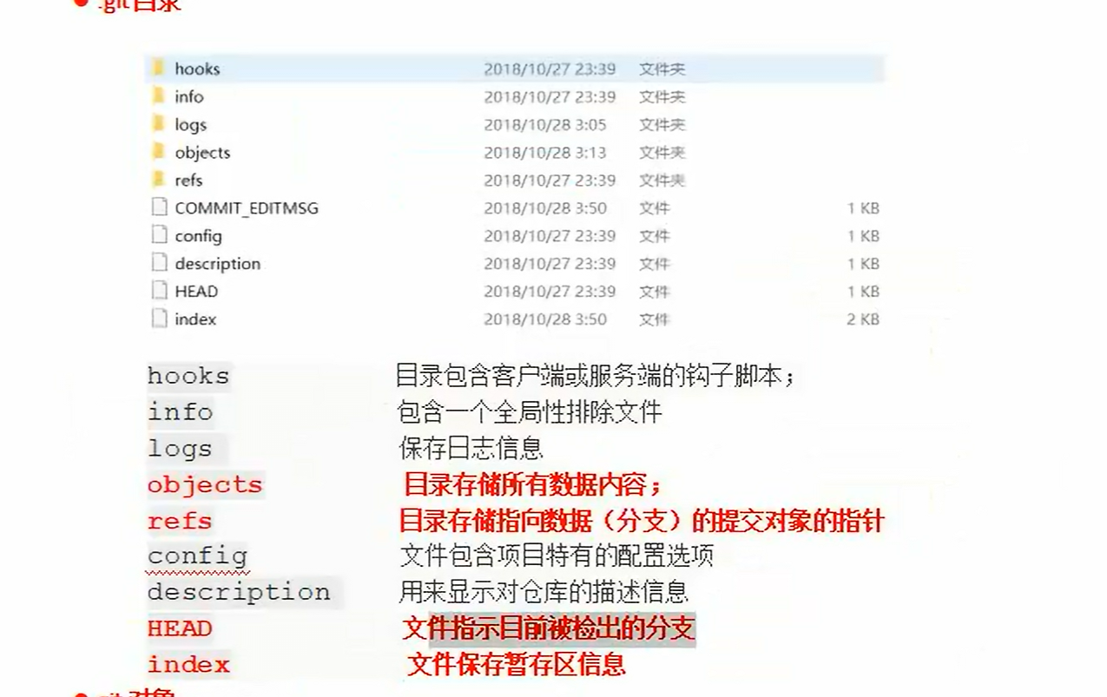

分支是指向最新提交的一个指针

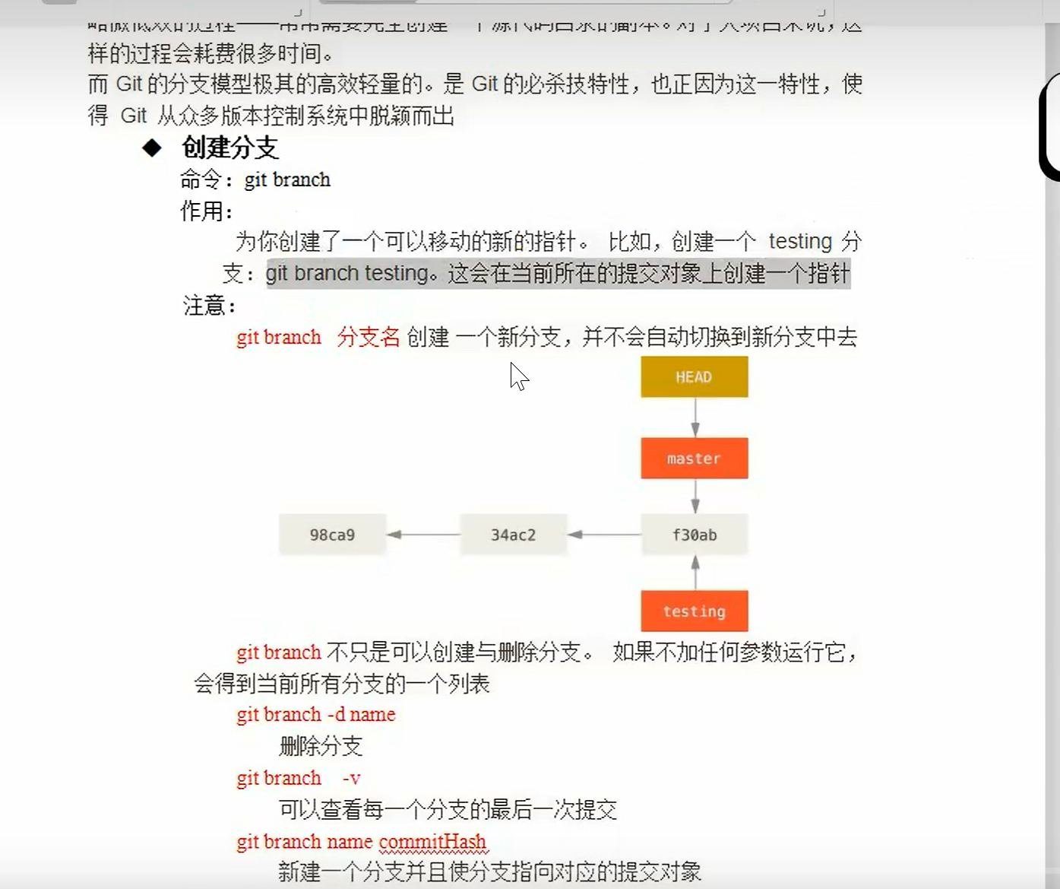

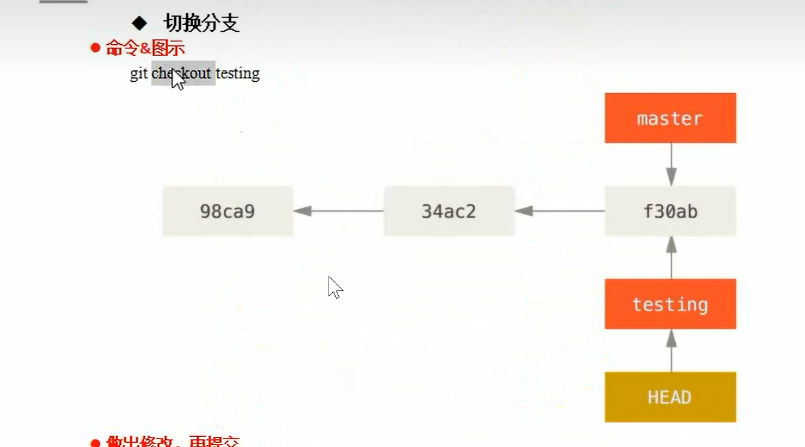



版本控制的类型

集中式（svn）

svn因为每次存的都是差异，需要的硬盘空间会相对小一些，可是回滚的速度会很慢

优点：

代码存放在一个单一的服务器上，便于项目的管理

缺点：

服务器宕机：员工写的代码不能保障

服务器炸了：整个项目的历史记录都会丢失

分布式（git）

git每次存的都是项目的完整快照 需要的硬盘空间会相对大一些

git团队对代码做了极致的压缩，最终需要的实际空间比svn大不了多少 可是git的回滚速度极快

优点：

完全的分布式

缺点：

学习起来比svn陡峭

2025年11月18日00:59:48 git踩到的坑

# 1. 确保gitignore已经写好

echo "target/" >> .gitignore

# 2. 停止跟踪已提交的敏感文件（即使它们现在已被删除）

git rm -r --cached .

# 3. 重新添加（.gitignore 生效）

git add .

# 4. 提交修复

git commit -m "fix: remove sensitive files from tracking"

# 5. 推送（无需 reset！）

git push origin main